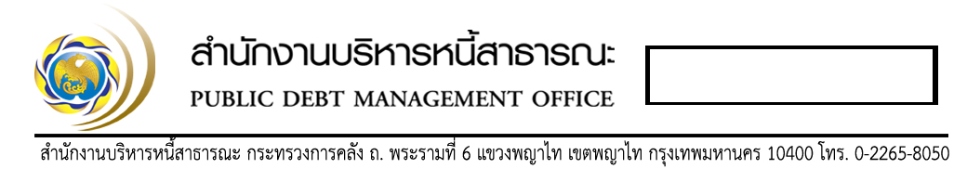

สำนักงานบริหารหนี้สาธารณะ กระทรวงการคลัง ถนนพระรามที่ 6 แขวงพญาไท เขตพญาไท กรุงเทพฯ 10400 โทร 0-2265-8050 โทรสาร 0-2273-9167

**วันที่ 13 สิงหาคม 2567**

**กระทรวงการคลังขอขอบคุณประชาชนที่ให้การตอบรับพันธบัตรออมทรัพย์บนวอลเล็ต สบม.**

**วงเงิน 10,000 ล้านบาท เป็นอย่างมาก**

**พบกันอีกครั้ง 19 - 21 สิงหาคม 2567 อีก 25,000 ล้านบาท ผ่าน 6 ธนาคารตัวแทนจำหน่าย**

__________________________________________________

นายพชร อนันตศิลป์ ผู้อำนวยการสำนักงานบริหารหนี้สาธารณะ ขอแจ้งว่า กระทรวงการคลังได้จำหน่ายพันธบัตรออมทรัพย์ของกระทรวงการคลัง ในปีงบประมาณ พ.ศ. 2567 ครั้งที่ 2 บนวอลเล็ต สบม. วงเงิน 10,000 ล้านบาท เสร็จสิ้นเป็นที่เรียบร้อยแล้ว โดยเป็นการจัดสรรแบบ First-Come, First-Served (มาก่อนได้รับสิทธิ์ก่อน) และจำกัดวงเงินซื้อไม่เกินรายละ 50 ล้านบาท ทั้งนี้ การจำหน่ายพันธบัตรออมทรัพย์บนวอลเล็ต สบม. ได้รับการตอบรับจากประชาชนเป็นจำนวนมากและประชาชนทุกท่านสามารถเข้าถึงได้จากทุกพื้นที่อย่างเท่าเทียมและโปร่งใสผ่านระบบดิจิทัลในการจัดสรรผลการจำหน่าย

กระทรวงการคลังโดยสำนักงานบริหารหนี้สาธารณะขอขอบคุณประชาชนทุกท่านที่ให้ความสนใจลงทุนในพันธบัตรออมทรัพย์บนวอลเล็ต สบม. ในครั้งนี้ ทั้งนี้ กระทรวงการคลังจะจำหน่ายพันธบัตรออมทรัพย์อีกครั้ง วงเงิน 30,000 ล้านบาทผ่านธนาคารตัวแทนจำหน่ายทั้ง 6 แห่ง ได้แก่ ธนาคารกรุงเทพ จำกัด (มหาชน) ธนาคารกรุงไทย จำกัด (มหาชน) ธนาคารกสิกรไทย จำกัด (มหาชน) ธนาคารไทยพาณิชย์ จำกัด (มหาชน) ธนาคารกรุงศรีอยุธยา จำกัด (มหาชน) และธนาคารซีไอเอ็มบี ไทย จำกัด (มหาชน) โดยแบ่งเป็น 2 ช่วง ดังนี้

1) การจำหน่ายให้แก่ประชาชน จะเริ่มจองซื้อได้ตั้งแต่วันที่ 19 - 21 สิงหาคม 2567 วงเงิน 25,000 ล้านบาท 2 รุ่นอายุ ได้แก่ รุ่นอายุ 5 ปี อัตราดอกเบี้ยคงที่ร้อยละ 3.00 ต่อปี และรุ่นอายุ 10 ปี อัตราดอกเบี้ยคงที่ร้อยละ 3.40 ต่อปี และไม่จำกัดวงเงินจองซื้อ โดยประชาชนสามารถมาจองซื้อได้ทุกวัน ตั้งแต่ 08.30 น.ของวันที่ 19 สิงหาคม 2567 จนถึงเวลา 15.00 น. ของวันที่ 21 สิงหาคม 2567 และ สบน. จะจัดสรร  
แบบ Small Lot First ในวันที่ 22 สิงหาคม 2567 ซึ่งผู้จองซื้อทุกท่านจะได้รับจัดสรรพันธบัตรออมทรัพย์  
อย่างทั่วถึง โดยขอให้ทำการจองซื้อภายในช่วงเวลาดังกล่าว

2) การจำหน่ายให้แก่นิติบุคคลที่ไม่แสวงหากำไรที่กระทรวงการคลังกำหนด จะเริ่มซื้อได้ตั้งแต่วันที่   
26 – 27 สิงหาคม 2567 วงเงิน 5,000 ล้านบาท รุ่นอายุ 10 ปี อัตราดอกเบี้ยคงที่ร้อยละ 3.00 ต่อปี และไม่จำกัดวงเงินซื้อ โดย สบน. จะจัดสรรแบบ First-come, First-servedทั้งนี้ ผู้ที่สนใจลงทุนในพันธบัตรออมทรัพย์ของกระทรวงการคลัง ในปีงบประมาณ พ.ศ. 2567 ครั้งที่ 2 สามารถสอบถามเงื่อนไขและวิธีการจัดจำหน่ายได้ที่ธนาคารตัวแทนจำหน่ายทั้ง 6 แห่ง หรือติดตามข่าวสารได้ที่ช่องทาง Facebook สำนักงานบริหารหนี้สาธารณะ

__________________________________

สำนักพัฒนาตลาดตราสารหนี้ สำนักงานบริหารหนี้สาธารณะ

โทร. 0 2271 7999 ต่อ 5809,5806

0 2265 8050 ต่อ 5310, 5307